Команда МОУ Юхтинской СОШ, занявшая I место в районных соревнованиях «Безопасное колесо», защищала честь района на областных соревнованиях «Безопасное колесо – 2013» на базе ГОУ ДОЛ «Колосок» в г.Благовещенске с 11 по 20 мая 2013 года.
Наша команда заняла почетное 7 место среди 29 команд области. Предлагаем вашему вниманию фоторепортаж с места событий:
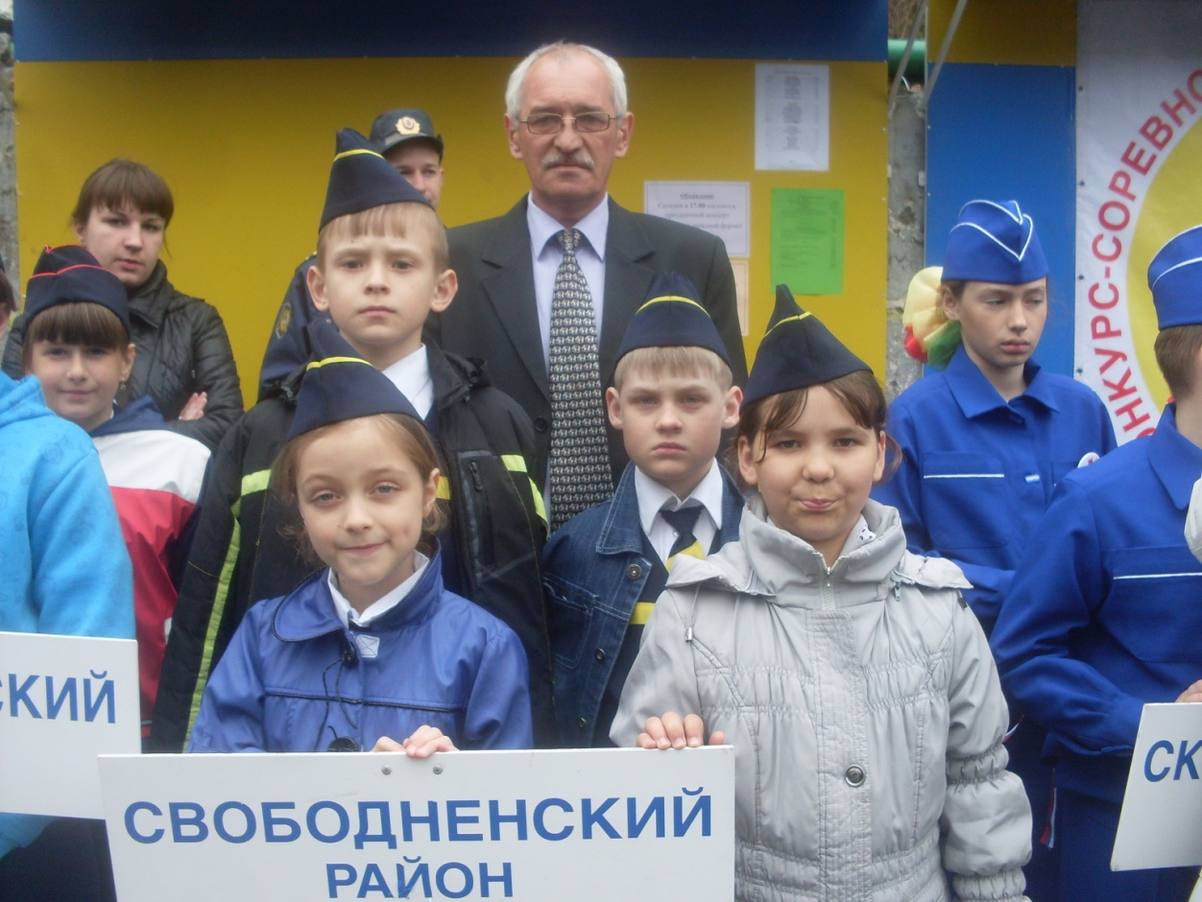

Команда МОУ Юхтинской СОШ
Руководитель Смоляков С.В.

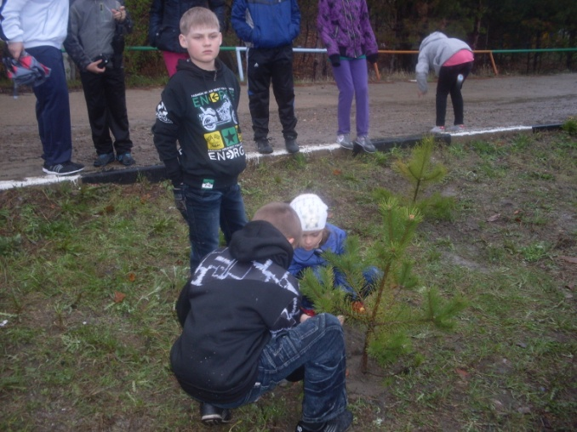

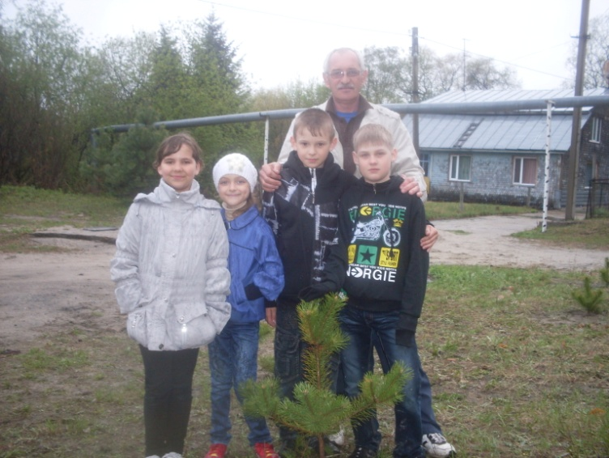

Акция «Сохраним планету зелёной»

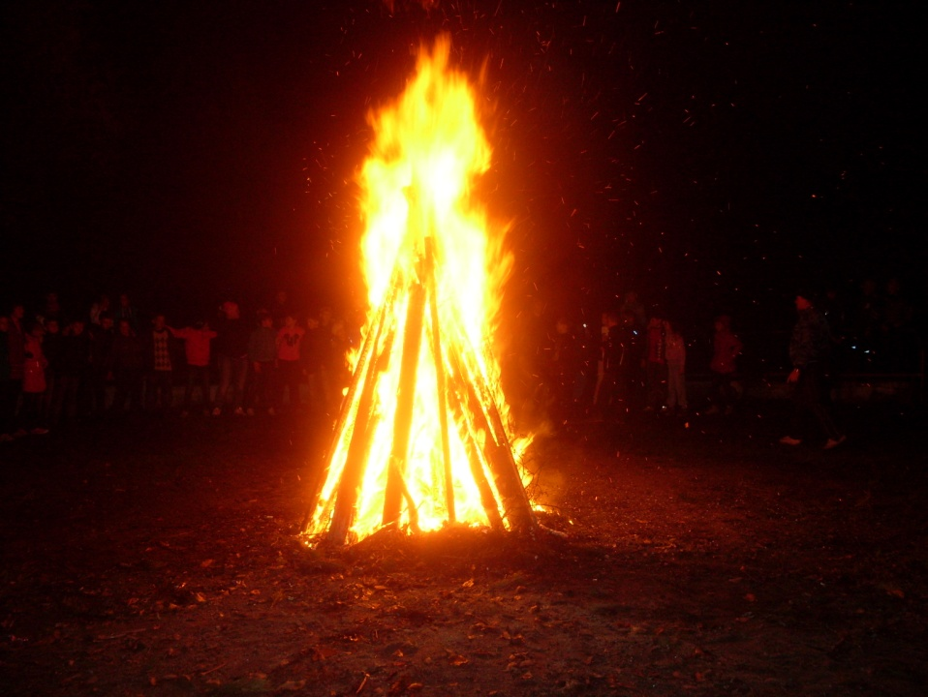

Открытие. Большой костёр для участников соревнований

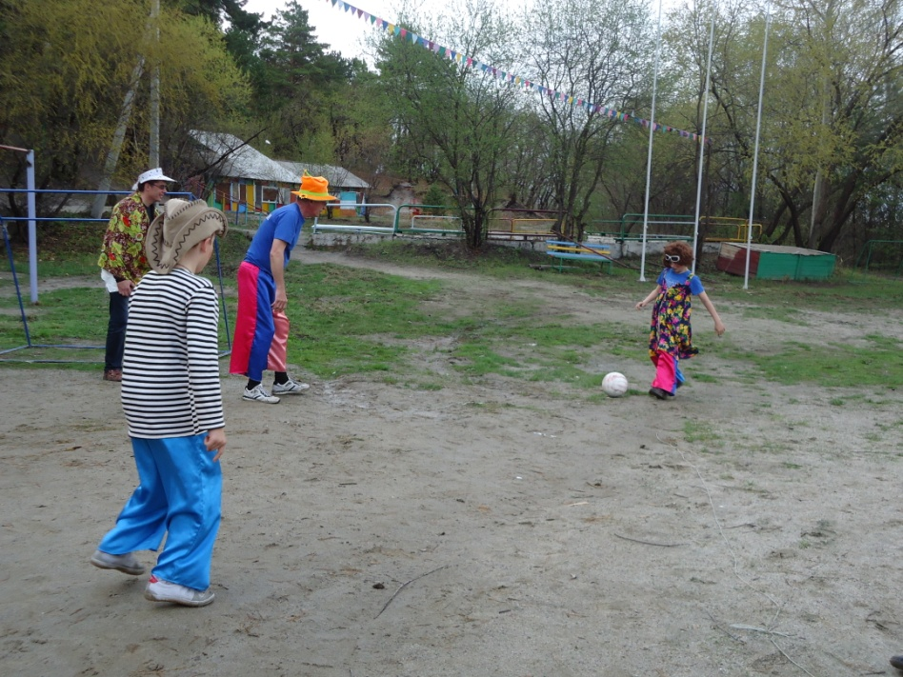

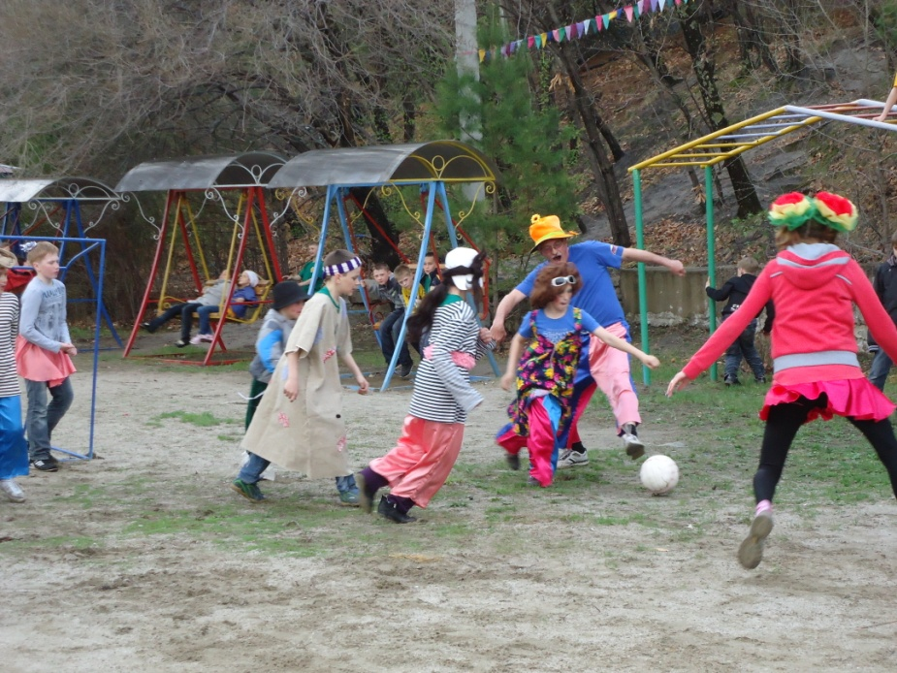

Соревнования совмещались с отдыхом. Комический футбол

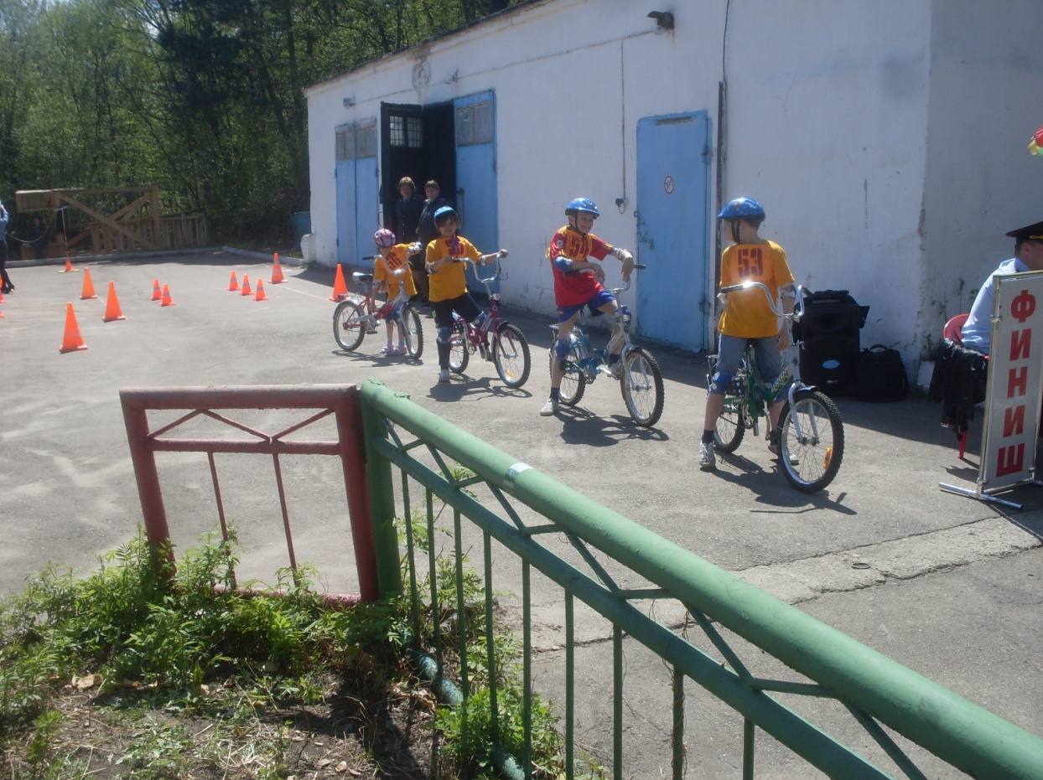

Наши на старте!

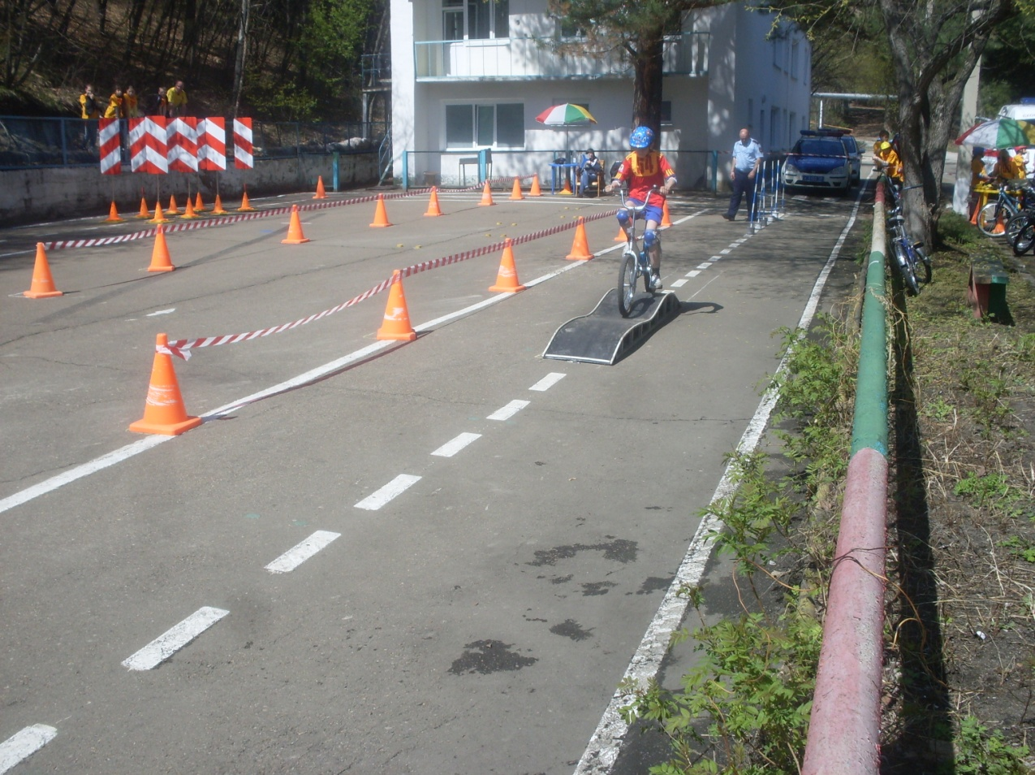

Препятствие «Волна».

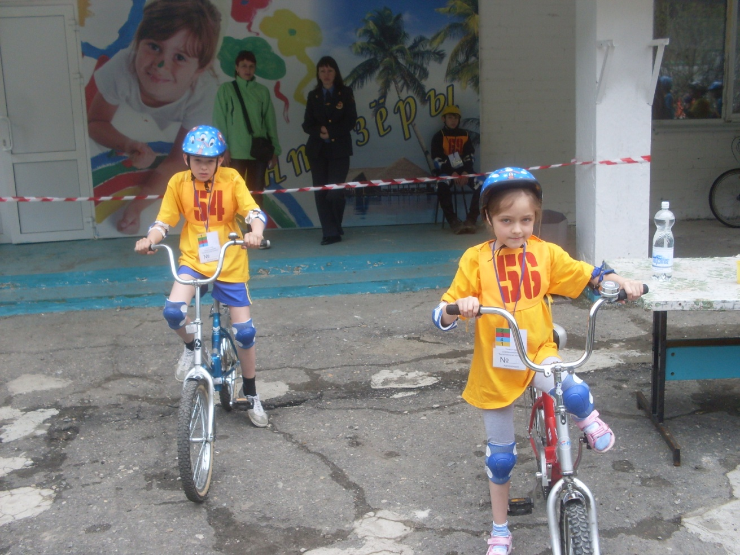

Это часть нашей доблестной команды: Олина Мария и Лицай Илья.

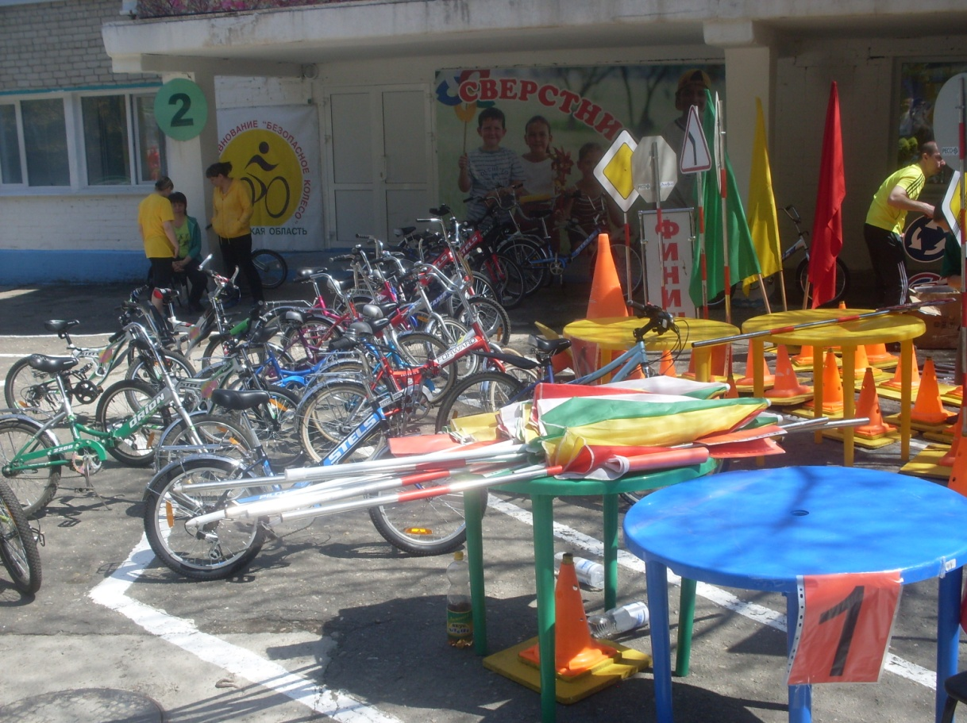

«Железные кони» на отдыхе.

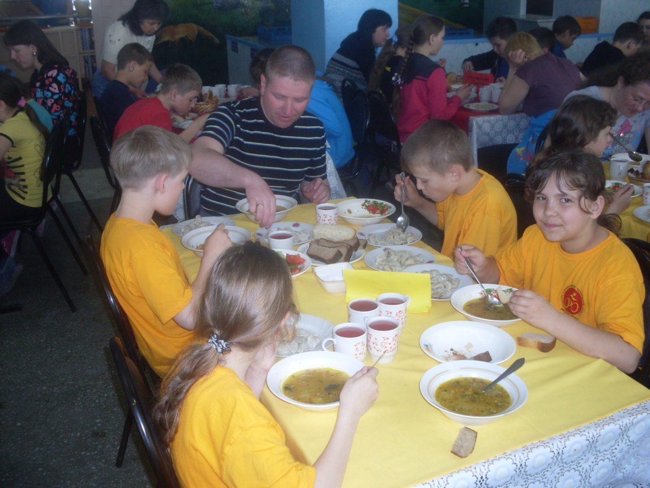

«Мы за обедом и за чаем не подкачаем!!!»

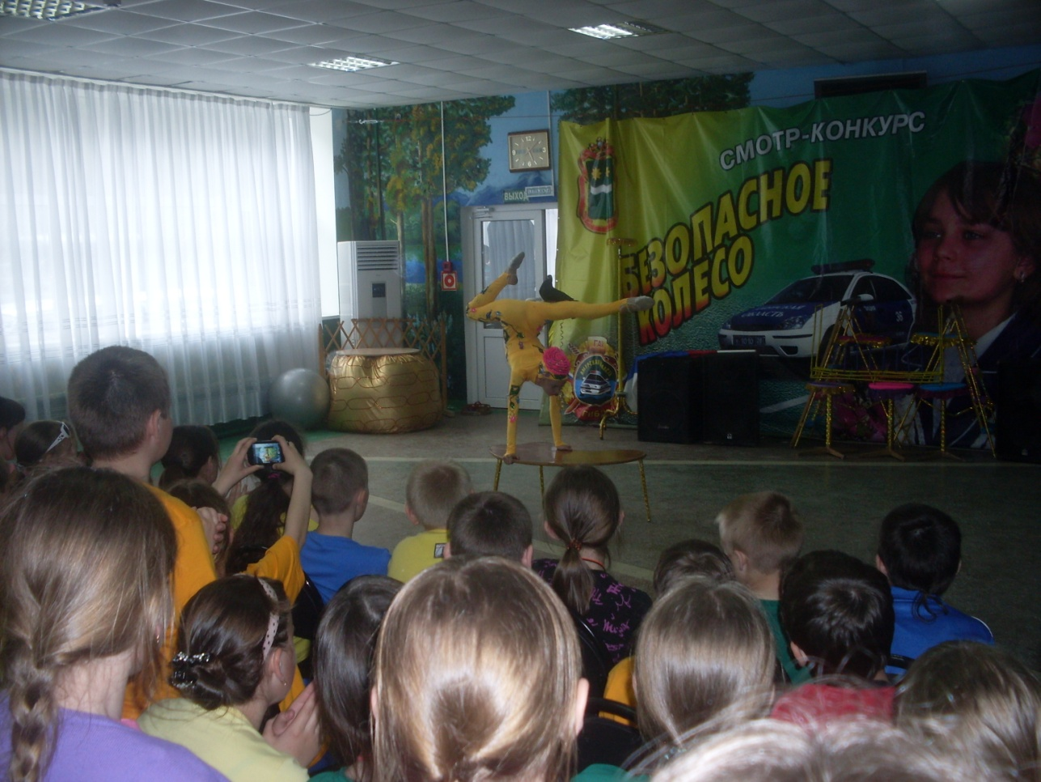

Концерт для участников соревнований.

